JU OSNOVNA ŠKOLA ______________________________

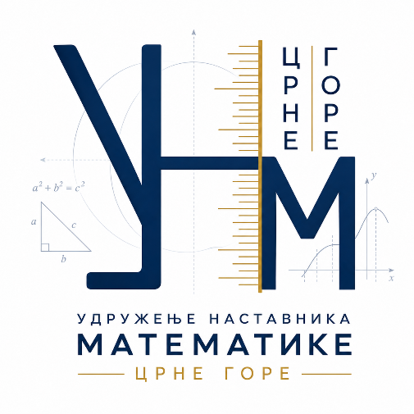
MATEMATIKA
GODIŠNJI PLAN I PROGRAM RADA
Matematičke sekcije

školska 2026/27. godina

Cilj sekcije je popularizacija matematike i motivisanje za njeno učenje, druženje učenika/ca kroz zanimljive matematičke teme, razvijanje interesovanja i istraživačkog duha. Namjera je da učenici/ce kroz praktične i primijenjene zadatke i matematički orijentisane igre i mozgalice obogaćuju znanja, vještine i sposobnosti, a sa druge strane razbijaju rasprostranjene predrasude da je matematika teška, nerazumljiva, dosadna i neprimjenjiva u praksi.
Sekcija ima cilj da podstiče usavršavanja znanja učenika/ca u skladu sa njihovim interesovanjima, razvija njihovu motivaciju, vještine i sposobnosti kroz praktične zadatke, matematičke igre i mozgalice, sposobnost za računanje, procjenu, logičko mišljenje i osjećaj za prostor. Sekcija daje učenicima/cama priliku da koriste internet na pravi način i uvide njegove velike mogućnosti, razvijaju vještine komunikacije, samostalnost u radu i sposobnost saradnje unutar grupe.
Aktivnosti Matematičke sekcije će tokom školske 2026/2027. godine podrazumijevati redovne susrete na kojima će biti predstavljen istorijski razvoj matematike i njenih ideja, rješavani i prezentovani različiti zanimljivi praktični problemi i primjene matematike u drugim naukama. Časovi sekcije će se održavati u prosjeku dva puta mjesečno. Sadržaji će biti prilagođeni uzrastu i interesovanjima polaznika sekcije, a metode, tehnike i načini rada odabrani tako da aktiviraju i motivišu učenike/ce za rad. Praktični zadaci i teme su osmišljeni tako da razvijaju logičko, kritičko i stvaralačko mišljenje i zaključivanje i nijesu striktno vezani za program redovne nastave.

U okviru sekcije biće organizovane posjete različitim matematičkim i drugim naučnim manifestacijama, izložbama i predavanjima, kao i učešće polaznika sekcije u različitim radionicama, kvizovima i slično. Takođe, učenici/ce će imati priliku da šalju svoje radove za objavljivanje u matematičkom listu ,,Dijagonala”.
Plan rada sekcije iz matematike VI – IX razreda
Mjesec realizacije | Ishodi učenja:  Tokom učenja učenik/ca će moći da:
SEPTEMBAR,  OKTOBAR | 1. | se upozna s ciljem i zadacima sekcije, sazna koja je literatura potrebna za rad, upozna se s načinom rada sekcije
SEPTEMBAR,  OKTOBAR | 2.  3. | istraži, sazna zanimljive činjenice iz istorije razvoja matematike
SEPTEMBAR,  OKTOBAR | 4. | proučava matematički kalendar (rad poznatih matematičara)

Mjesec realizacije | Ishodi učenja:  Tokom učenja učenik/ca će moći da:
DECEMBAR NOVEMBAR | 5 |  | proučava matematički kalendar (rad poznatih matematičara)
DECEMBAR NOVEMBAR | 6. - 8. |  | rješava logičke zadatke, koristi razne metode za izradu tih zadataka (metoda uvođenja pretpostavki, metoda korišćenja tabela, metoda korišćenja nejednakosti, rješavanje zadataka pomoću grafova)
Osvrt na realizaciju (I polugodište):

FEBRUAR  MART | 9. – 11. | osmisle i pripreme matematičku izložbu izradom postera (Pitagorino drvo, osnosimetrične slike, centralnosimetrične slike, geometrijska apstraktna umjetnost i slično)
FEBRUAR  MART | 12. | razumiju geometriju, njen značaj, kako je nastala, rješavaju konstruktivne zadatke

Mjesec realizacije | Ishodi učenja:  Tokom učenja učenik/ca će moći da:
APRIL  MAJ  JUN | 13. 14. | razumiju geometriju, njen značaj, kako je nastala, rješavaju konstruktivne zadatke
APRIL  MAJ  JUN | 15. 16. | rješavaju logičke i kombinatorne zadatke
APRIL  MAJ  JUN | 17. | diskutuju u okviru debate članova sekcije, ocjenjuju rad, predlažu (Tema: Dobre i loše strane sekcije, predlozi i ideje za dalji rad)
Osvrt na realizaciju (II polugodište):

Napomene:

- Članovi sekcije su učenici koji pokazuju interesovanje za matematiku, bez obzira na ocjenu koju imaju u okviru redovne nastave.

- Rad Matematičke sekcije je zamišljen kao zajednički projekat učenika/ca VI, VII, VIII i IX razreda.

- Učenici/ce VI razreda će uz pomoć starijih učenika i nastavnika biti ,,nosioci” (glavni organizatori) za dio ,,Zanimljive činjenice iz istorije razvoja matematike“ kao i za podatke o radu poznatih matematičara. (Časovi 2, 3, 4 i 5. Korelacija sa istorijom, informatikom.)
- Učenici/ce VII razreda će uz pomoć nastavnika biti ,,nosioci” (glavni organizatori) za dio ,,Geometrija, njen značaj, rješavanje konstruktivnih zadataka“. (Časovi 12, 13 i 14. Korelacija sa tehnikom, informatikom, likovnom kulturom.)
- Učenici/ce VIII i IX razreda će biti uz instrukcije i pomoć nastavnika ,,nosioci” (glavni organizatori) za dio ,,Rješavanje logičkih i kombinatornih zadataka“. (Časovi 6, 7, 8, 15 i 16. Korelacija sa fizikom, informatikom.)

- Članovi sekcije će dobijati domaće zadatke i to:
Učenici/ce VI razreda iz oblasti ,,Istorija matematike” (sakupljanje i obrada podataka iz istorije matematike i iz biografija poznatih matematičara), ,,Osna i centralna simetrija” (izrada postera sa osnosimetričnim i centralnosimetričnim figurama i sa primjenom simetrije u prirodi – osnosimetrična živa bića. Korelacija sa biologijom);

Učenici/ce VII razreda iz oblasti ,,Geometrija” (sakupljanje i obrada podataka o geometriji), ,,Konstruktivni zadaci” (izrada postera sa interesantnim konstrukcijama);

Učenici/ce VIII razreda iz oblasti ,,Pitagorina teorema” (sakupljanje i obrada podataka o Pitagori, izrada plakata sa dokazima i primjenom Pitagorine teoreme);

Učenici/ce IX razreda iz oblasti ,,Razne metode rješavanja zadataka” (jedan zadatak urađen na više načina).

Preporuka: Matematičku sekciju vode svi članovi aktiva matematike u skladu s dogovorom postignutim na sjednici aktiva. Preporuka je da nastavnici naizmjenično organizuju po jedan čas sekcije.

